Opgave 4
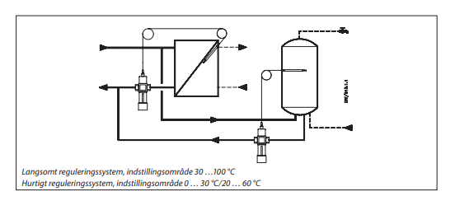
Du skal dimensioner en Danfoss RAVI reguleringsventil til en veksler
Du har følgende oplysninger:
Veksler skal tilføres 13 kW
Dt = 30 K
Dp_{værk}= 17 kPa
Dp_{veksler} = 7 kPa

